КОМИТЕТ  РЕСПУБЛИКИ ТАТАРСТАН  ПО ОХРАНЕ ОБЪЕКТОВ КУЛЬТУРНОГО НАСЛЕДИЯ |  | ТАТАРСТАН РЕСПУБЛИКАСЫНЫӉ МӘДӘНИ МИРАС ОБЪЕКТЛАРЫН САКЛАУ КОМИТЕТЫ

ПРИКАЗ БОЕРЫК
№
г. Казань

Об утверждении границ территории объекта культурного наследия регионального значения «Братская могила партизан, расстрелянных белогвардейцами в 1918 году»,
1918 г., расположенного по адресу:
Республика Татарстан, Актанышский муниципальный район, на земле сельскохозяйственного назначения, возле населённого пункта Пoиceво

В соответствии с Федеральным законом от 25 июня 2002 года № 73-ФЗ
«Об объектах культурного наследия (памятниках истории и культуры) народов Российской Федерации», Законом Республики Татарстан от 1 апреля 2005 года № 60-ЗРТ «Об объектах культурного наследия в Республике Татарстан», в целях сохранения и государственной охраны объектов культурного наследия регионального значения и их территорий, как объектов градостроительной деятельности особого регулирования, приказываю:
- Утвердить границы территории объекта культурного наследия регионального значения «Братская могила партизан, расстрелянных белогвардейцами в 1918 году», 1918 г., расположенного по адресу:
Республика Татарстан, Актанышский муниципальный район, на земле сельскохозяйственного назначения, возле населённого пункта Пoиceво, согласно приложению к настоящему приказу.
2. Отделу учета объектов культурного наследия и градостроительной деятельности обеспечить внесение сведений о границах территории объекта культурного наследия регионального значения «Братская могила партизан, расстрелянных белогвардейцами в 1918 году», 1918 г., расположенного по адресу: Республика Татарстан, Актанышский муниципальный район, на земле сельскохозяйственного назначения, возле населённого пункта Пoиceво, в единый государственный реестр объектов культурного наследия (памятников истории
и культуры) народов Российской Федерации и в Единый государственный реестр недвижимости.
3. Контроль за исполнением настоящего приказа оставляю за собой.

Председатель И.Н. Гущин

Приложение к приказу
Комитета Республики Татарстан по охране объектов культурного наследия
от ___________ 2023 № ______

Границы территории
объекта культурного наследия регионального значения
«Братская могила партизан, расстрелянных белогвардейцами в 1918 году», 1918 г., расположенного по адресу: Республика Татарстан, Актанышский муниципальный район, на земле сельскохозяйственного назначения, возле населённого пункта Пoиceво

Карта (схема)
границ территории объекта культурного наследия регионального значения
«Братская могила партизан, расстрелянных белогвардейцами в 1918 году», 1918 г., расположенного по адресу: Республика Татарстан, Актанышский муниципальный район, на земле сельскохозяйственного назначения, возле населённого пункта Пoиceво
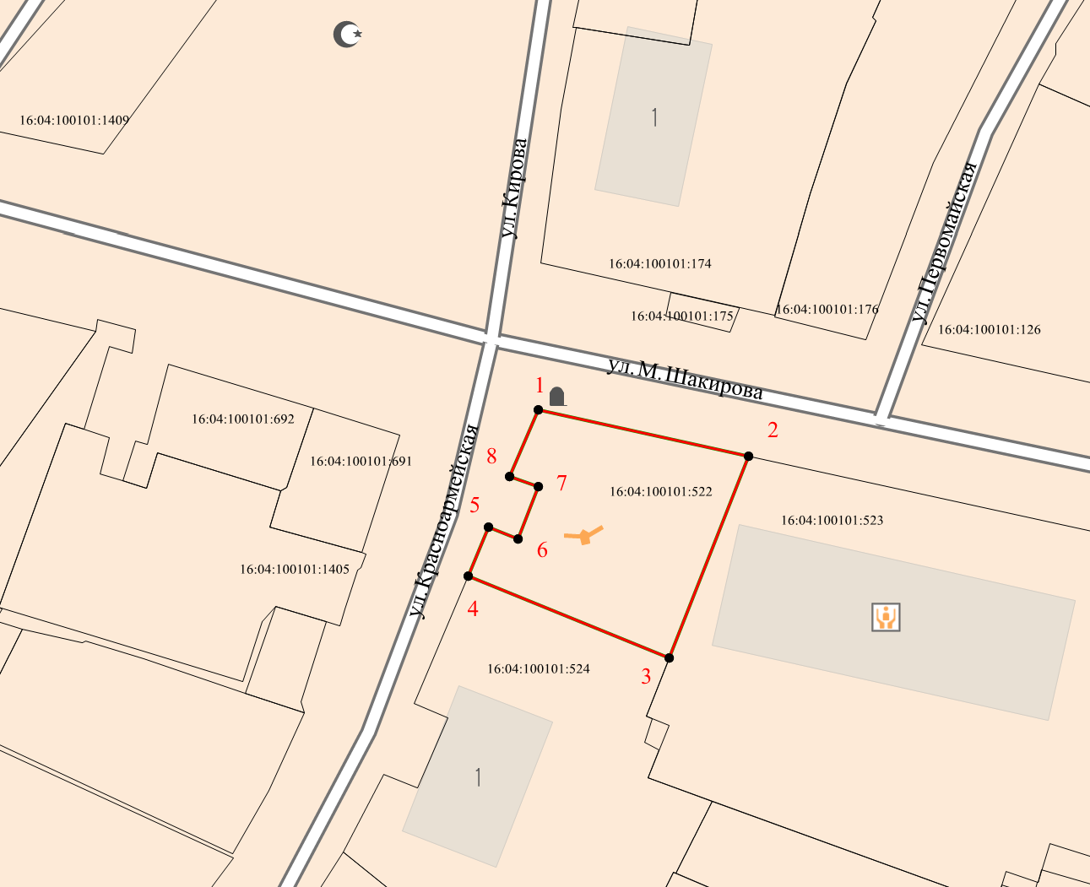
Масштаб 1:1000

Используемые условные знаки и обозначения:
 | – объект культурного наследия «Братская могила партизан, расстрелянных белогвардейцами в 1918 году», 1918 г.
 | - границы территории объекта культурного наследия
1 – 8 | - номер характерной точки границы территории объекта культурного наследия
16:04:100101:522 | - кадастровый номер земельного участка
Картографическое описание
границ территории объекта культурного наследия регионального значения «Братская могила партизан, расстрелянных белогвардейцами в 1918 году», 1918 г., расположенного по адресу: Республика Татарстан, Актанышский муниципальный район, на земле сельскохозяйственного назначения,
возле населённого пункта Пoиceво

Границы территории объекта культурного наследия регионального значения
«Братская могила партизан, расстрелянных белогвардейцами в 1918 году», 1918 г., расположенного по адресу: Республика Татарстан, Актанышский муниципальный район, на земле сельскохозяйственного назначения, возле населённого пункта Пoиceво, проходят:

Прохождение границ |  | Описание прохождения границ
от точки | до точки | Описание прохождения границ
1 | 2 | от точки 1 расположенной на северо-западной границе земельного участка с кадастровым номером 16:04:100101:522 в юго-восточном направлении  на расстоянии 34.33 метра до точки 2, расположенной на красной линии ул. М. Шакирова
2 | 3 | от точки 2, расположенной на красной линии  ул. М. Шакирова в юго-западном направлении  на расстоянии 34.58 метра до точки 3
3 | 4 | от точки 3 расположенной на юго-восточной границе земельного участка с кадастровым номером 16:04:100101:522 в северо-западном направлении  на расстоянии 34.56 метра до точки 4, расположенной  на красной линии ул. Красноармейская
4 | 5 | от точки 4, расположенной на юго-западной границе земельного участка с кадастровым номером 16:04:100101:522 в северо-восточном направлении  на расстоянии 8.47 метра до точки 5
5 | 6 | от точки 5, расположенной на красной линии  ул. Красноармейская в юго-восточном направлении  на расстоянии 5.0 метра до точки 6, расположенной  на внутриквартальной территории
6 | 7 | от точки 6, расположенной на внутриквартальной территории в северо-восточном направлении  на расстоянии 8.94 метра до точки 7
7 | 8 | от точки 7 расположенной на внутриквартальной территории в северо-западном направлении на расстоянии 4.86 метра до точки 8, расположенной на красной линии ул. Красноармейская
8 | 1 | от точки 8 расположенной на красной линии  ул. Красноармейская в северо-восточном направлении на расстоянии 11.57 метра до точки 1, расположенной на северо-западной границе земельного участка  с кадастровым номером 16:04:6100101:522
Таблица характерных точек
границ территории объекта культурного наследия регионального значения
«Братская могила партизан, расстрелянных белогвардейцами в 1918 году», 1918 г., расположенного по адресу: Республика Татарстан, Актанышский муниципальный район, на земле сельскохозяйственного назначения, возле населённого пункта Пoиceво

№ | Координаты характерных точек  в местной системе координат (МСК-16)
№ | X | Y
1 | 448824.71 | 3202847.24
2 | 448817.31 | 3202880.77
3 | 448785.15 | 3202868.05
4 | 448798.13 | 3202836.02
5 | 448805.94 | 3202839.30
6 | 448804.08 | 3202843.94
7 | 448812.41 | 3202847.20
8 | 448814.09 | 3202842.64
1 | 448824.71 | 3202847.24

